МКОУ «Иммунная ООШ»

Классный час:
« Безопасность школьников в сети Интернет»
в 8 классе

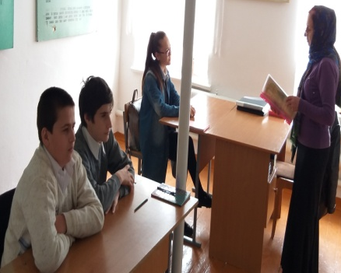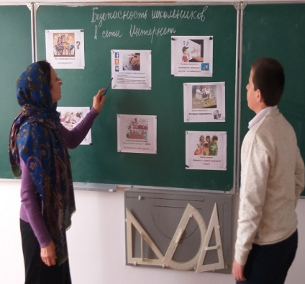
Кл.руководитель: Мурсалова С.Ф.
2018 – 2019уч.год

Всероссийский урок Безопасности школьников в сети Интернет

Содержание
- 1 Общая информация. Актуализация.
  - 1.1 Цель и задачи урока:
  - 1.2 План урока
  - 1.3 Ход урока
- 2 Техника безопасности в Интернете
  - 2.1 Основные правила для школьников
  - 2.2 Подведение итогов (рефлексия)
  - 2.3 Анкета для учащихся

Общая информация. Актуализация.
Интернет представляет собой мировую систему объединённых компьютерных сетей для трансляции и хранения информации. В ходе процесса глобализации мира и своего распространения получила названия Всемирная или Глобальная сеть.
Интернет в современной жизни играет важную роль, и эта роль со временем постоянно возрастает. На сегодняшний день услугами Интернета постоянно пользуется более трети населения планеты, около половины населения России. Информационная сеть стала частью нашей жизни.
Но Интернет оказывает не только позитивное влияние на нашу жизнь. Практически неограниченное и труднорегулируемое распространение сети постоянно рождает новые проблемы. Одной из таких острых проблем является безопасность. Посредством Интернета можно получить доступ к запрещённым материалам, которые могут оказать негативное влияние, на ребёнка. Глобальная паутина может стать причиной формирования интернет-зависимости. Она появляется тогда, когда люди начинают предпочитать Интернет реальной жизни, проводя за компьютером большую часть времени. Эту психологическую зависимость часто сравнивают с наркоманией. Аспектам безопасности школьников в глобальной сети и посвящён этот урок.

Цель и задачи урока:
1. ознакомление с правилами ответственного и безопасного поведения в современной информационной среде, средствах защиты от противоправных действий в Интернете и мобильной (сотовой) связи;
2. ознакомление с правилами адекватного, критичного отношения к сообщениям в СМИ, мобильной (сотовой) связи; различения достоверный и недостоверной информации; как избежать вредоносной и опасной информации, как определить признаки злоупотребления доверием и сделать более безопасными свою деятельность в глобальной сети;
3. ознакомление с правилами общения в социальных сетях (сетевой этикет), необходимости сдержанности, избегания выкладывать в сеть компрометирующую информацию или оскорбительные комментарии и т.д.
4. Ознакомление с правилами защиты своих персональных данных.
Оборудование: мультимедиа проектор, презентация, брошюры о безопасности использования ресурсов Интернета

План урока
1. Вступительное слово
2. Статистика использования ресурсов Интернета и безопасности в сети.
3. Памятка о безопасности в Сети
4. Подведение итогов

Ход урока
Учитель: Интернет очень быстро распространяется, проникает в различные организации, общественные учреждения, учебные заведения, в наши дома. Количество пользователей Глобальной сети в мире и в России очень быстро растет. При этом доля молодежи и совсем юной аудитории среди пользователей Интернета очень велика. Для многих, особенно молодых людей, он становится информационной средой, без которой они не представляют себе жизнь.
Причина этого заключается в универсальности и доступности информации, в Интернете можно найти материал для реферата или курсовой, послушать любимые песни, купить нужные товар или обсудить актуальную тему на форумах. Интернет может быть удобным и полезным средством для обучения, отдыха или общения с друзьями.
Но, как и реальная жизнь, Интернет может нести опасность – его используют преступные группы и отдельные хулиганы. Виртуальное общение характеризуется высокой степенью анонимности, и по этой причине люди с с противоправными намерениями имеют хорошую возможность причинить людям вред, особенно детям. На сегодняшний день Интернет переполнен множеством материалов агрессивного и социально опасного содержания.
Тема сегодняшнего нашего урока «Безопасностьшкольников в сети Интернет»
Что же такое «Безопасность»?
Безопасность – это состояние защищённости. Защищённости от последствий воздействия на Ваше тело, психику, Ваших близких, Ваше имущество, Ваши отношения.
БЕЗОПАСНОСТЬ – состояние, при котором не угрожает опасность, есть защита от опасности.
Современную жизнь трудно представить без Интернета. Многие люди в Интернете работают, кто-то в интернете общается, кто-то отдыхает, кто-то совершает покупки. Есть люди, которые в виртуальной жизни находят нечто большее, чем просто дополнение к реальной жизни, человек отчуждается от соей сущности, становится зависимым от средства, которое должно ему служить.
Блоги, форумы, чаты, социальные сети, игры… Для особо впечатлительных людей все эти вещи становятся такими же важными (и даже более важными) как и настоящие друзья, родители, работа. Неприятности в Интернете переживаются также остро как неудачи в настоящей жизни.
Негативный комментарий сетевого хама может довести до слез, агрессивное послание от виртуального друга вогнать в депрессию. Иногда такие истории заканчиваются совсем трагично. К сожалению, в последнее время все чаще случаются самоубийства из-за общения в Сети.
Эта проблема актуальна и в нашей стране. Каждый год у нас добровольно уходят из жизни 55 тысяч человек. Их них большая доля приходится на молодых мужчин до 30 лет. В 2005 году в Орле совершили самоубийство с собой две молодые девушки, познакомившиеся в Интернете. Ничего кроме Интернета их не связывало, и жили они в разных городах.
Возможно, именно Интернет стал причиной самоубийства школьницы из Култука. В этом году десятиклассница Елена Нелипа покончила с собой на железнодорожных рельсах. Мать погибшей считает, что ее кто-то довел до такого-то отчаянного поступка. Девочка часто общалась по мобильному телефону и много времени проводила в Интернете. В школе она ни с кем не общалась, предпочитая виртуальный мир. За несколько часов до смерти Лена получила сообщение от человека, с которым девушка долгое время общалась в Сети. Это сообщение расстроило ее до слез. Не удалось точно выяснить, что стало причиной самоубийства школьницы, однако Интернет остался одной из самых правдоподобных версий.
Еще пример. 14 ноября 2017 г. в Псковской области произошла трагедия. 15-летние подростки Денис и Екатерина обстреляли полицейских. а затем убили себя. Причем все эти события они напрямую транслировали через Интернет и сетовали, что в данный момент на их странице мало посетителей.
Многие ученые-психологи считают, что Глобальная Сеть является одной причин распространения массовых самоубийств. Часто странички в социальных сетях, форумы и чаты сайтов психологической поддержки использоваться для поиска единомышленников-самоубийц. Делается это обычно просто потому, что человеку страшно умирать одному и он ищет себе компанию.
Часто маньяки (либо люди из хулиганских побуждений) создают такие группы самоубийц, например, печально известные группы с названием “Синий кит” (синие киты иногда почему-то выбрасываются на берег). В начале все начинается как игра. Анонимный организатор группы дает задания, которые участник должен выполнить. Человек втягивается в игру, последним заданием является самоубийство. Если участник отказывается это делать, ему начинают угрожать убийством его или его родных, при этом называют конкретные адреса и имена. Современные средства легко позволяют определить местоположение и круг общения зарегистрировавшегося в сети. Часто психика ребенка не выдерживает и он совершает то, что от него требуют.
В настоящее время в Рунете существует множество сайтов, посвященных теме суицида. Часто это сайты психологической поддержки, персональные сайты людей и сайты-форумы потенциальных самоубийц. Несмотря на то, что такие ресурсы постоянно закрываются правоохранительными органами, на их месте вскоре появляются новые. Есть сайты, помогающие молодежи решить психологические проблемы, и они невольно дают молодым людям полезные советы о том, как легко и безболезненно убить себя.
Интернет используют и террористы для вербовки в свои организации и другие преступные сообщества.
Настоящую искреннюю поддержку отчаявшийся человек может найти у родных и близких, а не в Сети. В крайнем случае, полезными могут оказаться личные сайты людей, которые делятся своим опытом преодоления тяги к самоубийству. 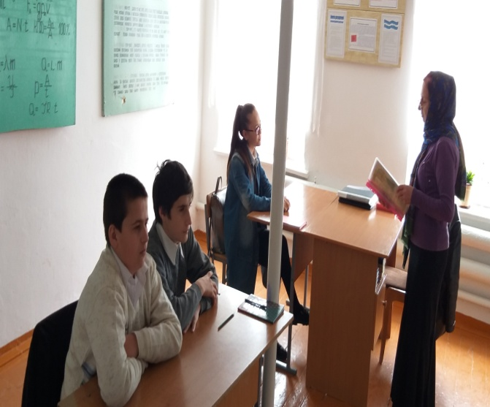

Техника безопасности в Интернете
Деятельность в социальной сети, как и наша реальная жизнь, требуют соблюдения определенных правил техники безопасности:
Не делитесь важной информацией с людьми, которых вы не знаете
лично. Не доверяйте людям, с которыми вы познакомились в социальных сетях, ведь они могут оказаться кем угодно! Публикуйте только ту информацию о себе, которая не содержит ваших адресов, телефонов, сведений о родственниках, планов на выходные. Сведите к минимуму реальную информацию о себе! Помните, то, что когда-то было опубликовано, «стереть» уже невозможно.
Оставляя комментарии, сообщения, публикуя фотографию, вы помещаете ее в Интернет навсегда. Поэтому совершая любое действие в социальной сети, нужно думать о последствиях! Цените и уважайте друг друга в социальных сетях. Оскорбляя даже неизвестного вам человека, помните, что вы сделали это и в реальной жизни! Будьте осторожны, высказывая свое мнение в Сети, оно может обидеть других людей в реальном мире. Социальные сети помогают улучшить наше общество: они позволяют объединиться людям, чтобы бороться с различными проблемами, а также реализовывать проекты, чтобы воплотить свои идеи в жизнь. Поэтому, если каждый человек задумается о серьезности своих действий в социальной сети, то он сделает нашу жизнь более безопасной и удобной.

Основные правила для школьников
Вы должны это знать:
1. Не рекомендуется размещать персональную информацию в Интернете.
2. К персональной информации относится — номера вашего и ваших близких мобильных телефонов, адреса электронной почты, домашние адреса и фотографии вас, вашей семьи или друзей.
3. Если вы публикуете фото или видео в интернете — каждый может посмотреть их.
4. Не отвечайте на подозрительные сообщения, помните вы можете сохранить свою анонимность от преступника, а он может.
5. Не открывайте файлы, которые прислали неизвестные Вам люди. Вы не можете знать, что на самом деле содержат эти файлы – в них могут быть вирусы или фото/видео с «агрессивным» содержанием, с призывами вступить в преступное сообщество.
6. Не добавляйте незнакомых людей в свой контакт лист в IM (ICQ, MSN messenger и т.д.)
7. Помните, что виртуальные знакомые могут быть не теми, за кого себя выдают.
8. Если рядом с вами нет родственников, не встречайтесь в реальной жизни с людьми, с которыми вы познакомились в Интернете. Если ваш виртуальный друг действительно тот, за кого он себя выдает, он нормально отнесется к вашей заботе о собственной безопасности!
9. Никогда не поздно рассказать взрослым, если вас кто-то обидел.

Подведение итогов (рефлексия)
Что нового и полезного вы узнали?
Чем понравился или не понравился вам урок?
Презентацию к занятию можно скачать с сайта ► Инфоурок

Анкета для учащихся
1.Есть ли у тебя компьютер?
А) да
Б) нет
2. Есть ли у тебя доступ к сети Интернет? (Мобильный телефон, компьютер)
А) да
Б) нет
3. Сколько времени ты проводишь в сети Интернет?
А) не бываю в сети;
Б) менее 1 часа;
В) 1-2 часа;
Г) Более 2 часов;
4. Как ты считаешь – опасен Интернет или нет?
А) да;
Б) нет;
5. Чем занимаешься в Интернете?
А) учусь;
Б) общаюсь в социальных сетях;
В) скачиваю программы;
Г) пользуюсь e-mail;
Д) играю в игры on-line;
Е) смотрю Интернет –ТВ, фильмы;
Ж) веду блог, сайт;
З) просматриваю запрещенное родителями;
И) другое ( …………………………………………………………………………………….);
6 Получаете удовольствие от работы в Интернете?
А) да;
Б) нет;
7. Встречал ли ты когда-нибудь угрозы, противоправные призывы в сети Интернет?
А) да;
Б) нет;
8. Как родители относятся к твоей работе в сети Интернет?
А) разрешают свободно;
Б) устанавливают временной режим;
В) разрешают заходить в своём присутствии;
Г) запрещают пользоваться;
Д) не знают о том, что я выхожу в Интернет.

